山西省全省高校党务干部学习宣传贯彻党的二十大精神专题培训教学计划
党的二十大是在全党全国各族人民迈上全面建设社会主义现代化国家新征程、向第二个百年奋斗目标进军的关键时刻召开的一次十分重要的大会，是一次高举旗帜、凝聚力量、团结奋进的大会。学习宣传贯彻党的二十大精神是当前和今后一个时期教育系统的首要政治任务。为引导山西省教育系统党务干部充分认识党的二十大的重大意义、准确把握党的二十大精神的核心要义，切实把思想和行动统一到党的二十大精神上来，根据《中共中央关于认真学习宣传贯彻党的二十大精神的决定》和中央教育工作领导小组秘书组、教育部党组印发的《关于教育系统深入学习宣传贯彻党的二十大精神的通知》等文件要求，受山西省委教育工委、省教育厅的委托，国家教育行政学院将依托“中国教育干部网络学院”学习平台，面向山西省教育学系统党务干部举办学习贯彻党的二十大精神专题网络培训。为保障培训顺利开展，特制订本教学计划。
一、学习目标
以习近平新时代中国特色社会主义思想为指导，深入学习领会党的二十大精神的核心要义和丰富内涵，坚持和加强党对教育工作的全面领导，全面贯彻党的教育方针，落实立德树人根本任务，深刻领悟“两个确立”的决定性意义，增强“四个意识”、坚定“四个自信”、做到“两个维护”，提高政治判断力、政治领悟力、政治执行力，切实提升基层党组织政治功能，以学用结合的实际成效为教育事业高质量发展作出更大贡献。
二、学习时间
学习时间为2022年12月23日至2023年2月20日。
三、学习方式
（一）电脑端：参训学员在中国教育干部网络学院（www.enaea.edu.cn）进行实名注册，登录后使用组织部门统一下发的学习卡进入班级，学习卡使用一次即可参加培训学习活动。
（二）移动端：参训学员下载中国教育干部网络学院移动客户端（学习公社App）随时登录学习，还可以关注中国教育干部网络学院微信公众号了解各类信息。
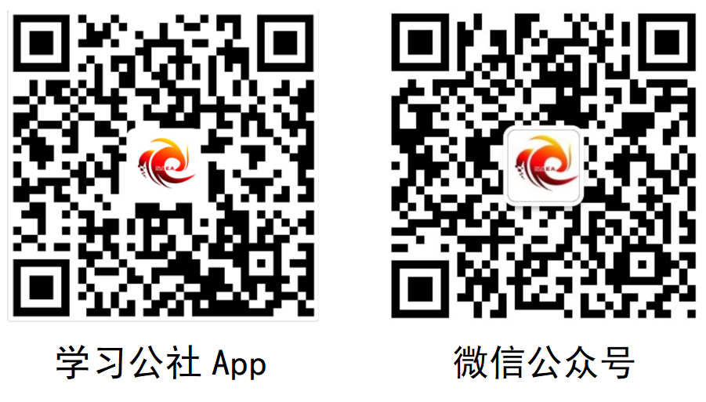
备注：
1.若注册时提示您手机号已被使用，您可能已注册，请直接登录并使用学习卡（忘记密码可先通过短信验证手机后重置新密码登录，然后再使用学习卡，学习卡使用后失效）。
2.学员学习操作流程详见中国教育干部网络学院首页顶部“操作指南”。
四、学习任务
培训分为课程学习、主题研讨、在线考试三个环节。
（一）课程学习
课程已预先统一打入“我的学习-课程学习”课表中,参训学员需要完成不少于40学时的视频学习任务。
（二）主题研讨
培训期间，参训学员在班级管理员的组织下，结合工作实际，在“我的学习-主题研讨”开展网上集中讨论，推荐研讨主题如下：
培训班次 | 推荐研讨主题
山西省高校院（系）级党组织书记示范培训班 | 1.如何抓好班子建设 发挥党组织政治功能  2.如何抓好意识形态工作  3.如何提高思政素质，推进师德师风建设
山西省高校党支部书记示范培训班 | 1.如何做好支部规范化建设  2.如何上好新时代“大思政”课  3.如何发挥好优秀党员的先锋模范作用
山西省高校院系专职组织员示范培训班 | 1.如何做一名优秀的专职组织员  2.如何创新党员教育管理工作  3.如何做好新时代党员发展工作 为抓好后继有人的根本大计贡献力量
山西省高校组工干部专业能力提升培训班 | 1.疫情防控工作中如何发挥示范带头作用  2.组工干部在工作中的创新思维与现代管理  3.高校管理工作的方法与策略
（三）在线考试
参训学员完成规定学时的视频课程学习后，在“我的学习-在线考试”参加考试。考试内容为培训课程所学内容，题型为单选、多选、判断，总分为100分，60分及以上为合格。
五、考核认证
（一）考核要求
1.课程学习：40学时（1800分钟），权重60%；
2.主题研讨：发言至少2条，权重15%；
3.在线考试：1次，权重25%。
（二）认证形式
总成绩达到90分及以上的参训学员，可以在电脑端进入“教学服务-电子证书”栏目在线打印“学时证明”。参训单位可将其纳入相关档案，学习时长计入继续教育培训学时。
六、进度安排
各班根据实际情况合理安排培训进度，完成以下各阶段工作：
阶段 | 任务 | 要求
第一阶段 | 做好学习准备 | ①学员完成注册账号，补充个人信息（学籍）；  ②学员使用学习卡进入班级，了解本次培训教学计划。
第二阶段 | 完成考核任务 | ①学员根据学习任务自主安排学习计划；  ②学员要认真学习培训课程；  ③学员要按时完成主题研讨；  ④学员按时完成在线考试。
第三阶段 | 总结 | 学员在线下载打印学时证明。
七、管理服务
（一）本次培训组织管理与教学辅导由班级管理员主要负责，具体职责见《管理员操作手册》。
（二）学习过程中如有问题可通过以下渠道进行咨询：
1.咨询本校负责本次培训的班级管理员；
2.咨询国家教育行政学院中国教育干部网络学院；
（1）通过平台登录后的客服浮窗咨询客服老师：
周一至周五：8:30—12:00，13:00—17:30。
（2）学员服务热线电话：400-811-9908
服务时间：8:30—12:00，13:00—17:30，19:00—22:00，周末及节假日照常值班。
（3）通过平台登录后页面右侧的“平台操作咨询”窗口留言咨询。

